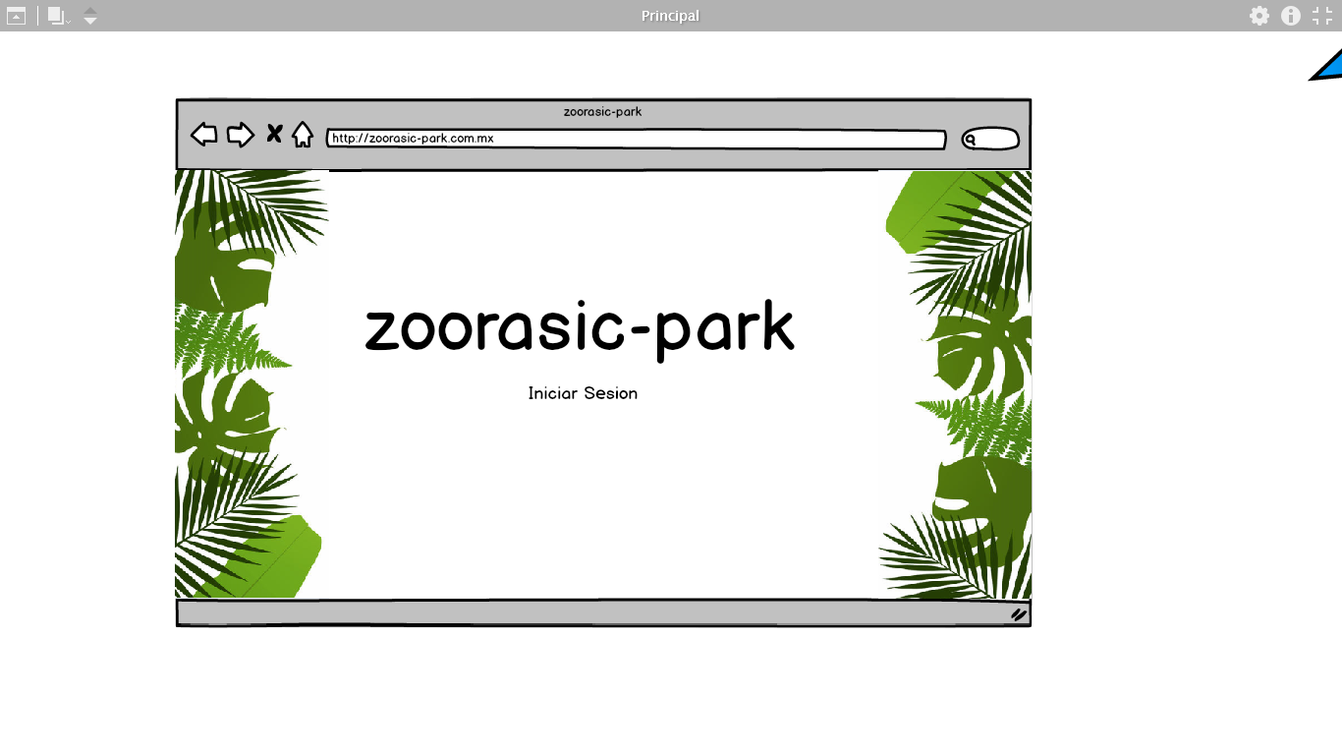

* Visibilidad del estado del sistema: Aquí podemos ver que el sistema avisa al usuario que se debe iniciar sesión antes de poder realizar cualquier acción
* Relación entre el sistema y el mundo real: Se interactúa directamente con el usuario ya que se usan palabras bastante conocidas para un usuario, en este caso "Iniciar sesión"
* Consistencia y estándares: Se sigue un estándar en las palabras "Iniciar sesión"
* Reconocimiento antes que recuerdo: Se puede observar de manera rápida el enlace al inicio de sesión
* Estética y diseño minimalista: La información mostrada en el sistema es la necesaria ya que solo se muestra el nombre y enlace al inicio de sesión.

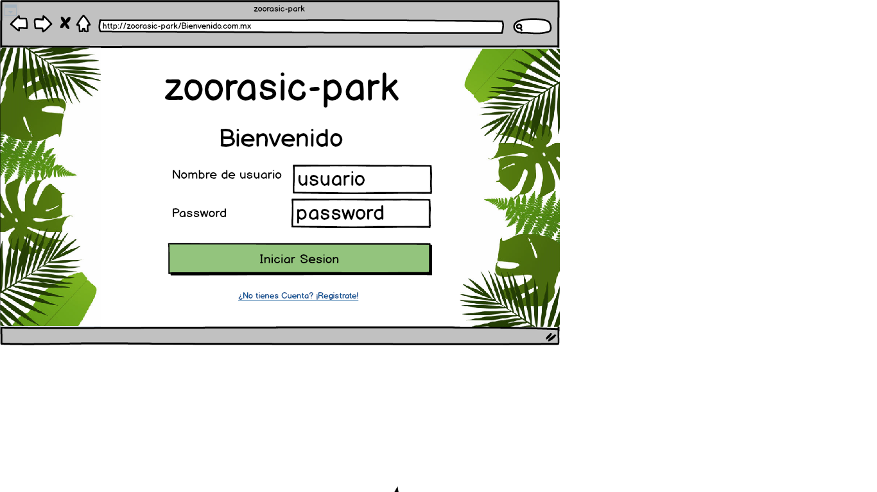

* Visibilidad del estado del sistema: En esta pantalla se muestra al usuario que debe ingresar un usuario y una contraseña para poder ingresar al sistema.
* Relación entre el sistema y el mundo real: Las palabras con las que el usuario tiene mucha relación en esta pantalla es con "usuario", "password", "Iniciar sesión" y "Regístrate". El acomodo de las mismas como podemos darnos cuenta es la usual en sistemas comunes.
* Control y libertad del usuario: El sistema en este caso da la libertad al usuario de regresar simplemente con los botones del navegador ya que se puede cometer el error dar clic en el enlace a "Registrarte".
* Consistencia y estándares: El sistema muestra acciones que se deben hacer, que es ingresar los datos para posteriormente dar clic en el botón de "Iniciar sesión" y así ingresar al sistema, en caso de no tener cuenta, únicamente se debe dar clic en el enlace a Registrarte
* Reconocimiento antes que recuerdo: Se muestra lo que es el botón de "Iniciar sesión" y "Registrarte" los cuales son comunes para el usuario.
* Flexibilidad y eficiencia de uso: Se muestra el botón de "Regístrate" el cual es un acelerador para poder ingresar al usuario.
* Estética y diseño minimalista: El usuario únicamente necesita ingresar datos que el conoce esto hace que sea de manera rápida.

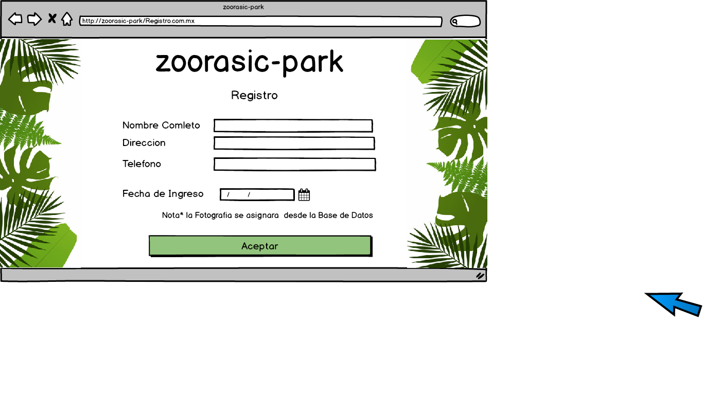

* Visibilidad del estado del sistema: En este caso se puede observar que el sistema lo que ocupa son datos del nuevo usuario que usará el sistema.
* Relación entre el sistema y el mundo real: La información que se pide en esta pantalla es realmente común para el usuario ya que no pide datos realmente extraños. Además, se usan palabras que un usuario entiende perfectamente, en este caso "Aceptar"
* Control y libertad del usuario: En caso de no querer registrar a un nuevo usuario lo único que debe hacer la persona que ocupa el sistema es regresar con las flechas que tiene a su izquierda en la parte superior.
* Consistencia y estándares: Como podemos ver los datos que se necesitan son bastante claros, además que al final de ingresar todos estos podemos observar que lo único que se debe hacer es dar clic al botón de "Aceptar"
* Reconocimiento antes que recuerdo: Se usa un solo botón ya que la función de esta pantalla es únicamente registrar un usuario, entonces la interacción es bastante simple.
* Estética y diseño minimalista: Se cumple, ya que se pide únicamente unos campos de información además que lo único que se debe hacer después es dar un clic.

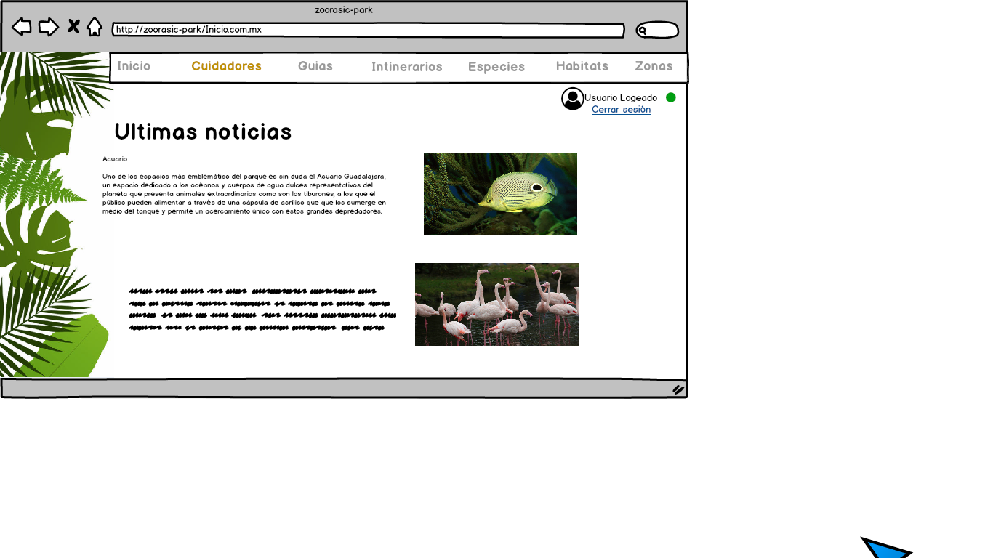

* Visibilidad del estado del sistema: En este inicio del sistema, lo unico que se muestra son las noticias actuales.
* Relación entre el sistema y el mundo real: En el costado derecho podemos ver el icono de sesión iniciada y junto con ella, el botón de cierre de sesión el cual está ubicado en un lugar común.
* Consistencia y estándares: Únicamente se ve el menú de navegación en la parte superior lo cual le da a entender al usuario que puede desplazarse por las pantallas del sistema.
* Reconocimiento antes que recuerdo: Las acciones de navegación se pueden ver en la parte superior en modo de menú.
* Estética y diseño minimalista: Como es menú de inicio se muestra la información relevante del zoológico y menú de navegación es todo, entonces únicamente se muestra información nueva.

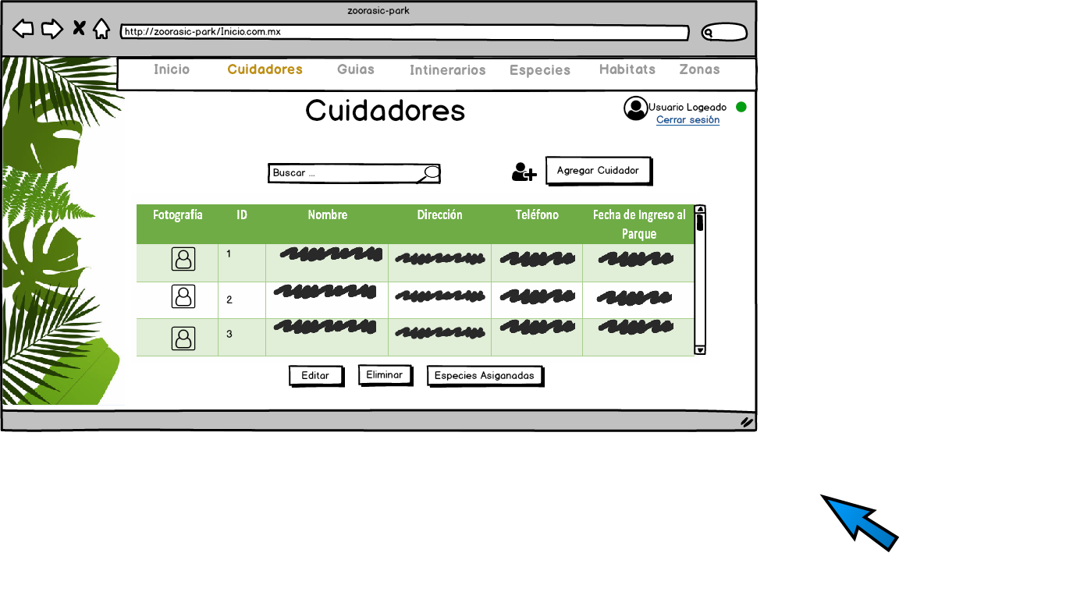

* Visibilidad del estado del sistema: Entrando a la pestaña de "cuidadores" se muestra información de los mismos que trabajan en el zoológico.
* Relación entre el sistema y el mundo real: Como en está pestaña se pueden "editar", "eliminar", "Especies asignadas" y "Agregar Cuidador" se muestran al usuario en forma de botones, para que la interacción sea más simple.
* Consistencia y estándares: Se especifican los botones de manera bastante sencilla, ya que las palabras que los identifican son las acciones que se pueden hacer.
* Reconocimiento antes que recuerdo: Las acciones aquí son bastantes simples ya que en los botones se especifican.
* Estética y diseño minimalista: Únicamente entrando a la pestaña se muestra información de los "cuidadores" entonces es información importante, así como botones que interactúan con esta misma información.

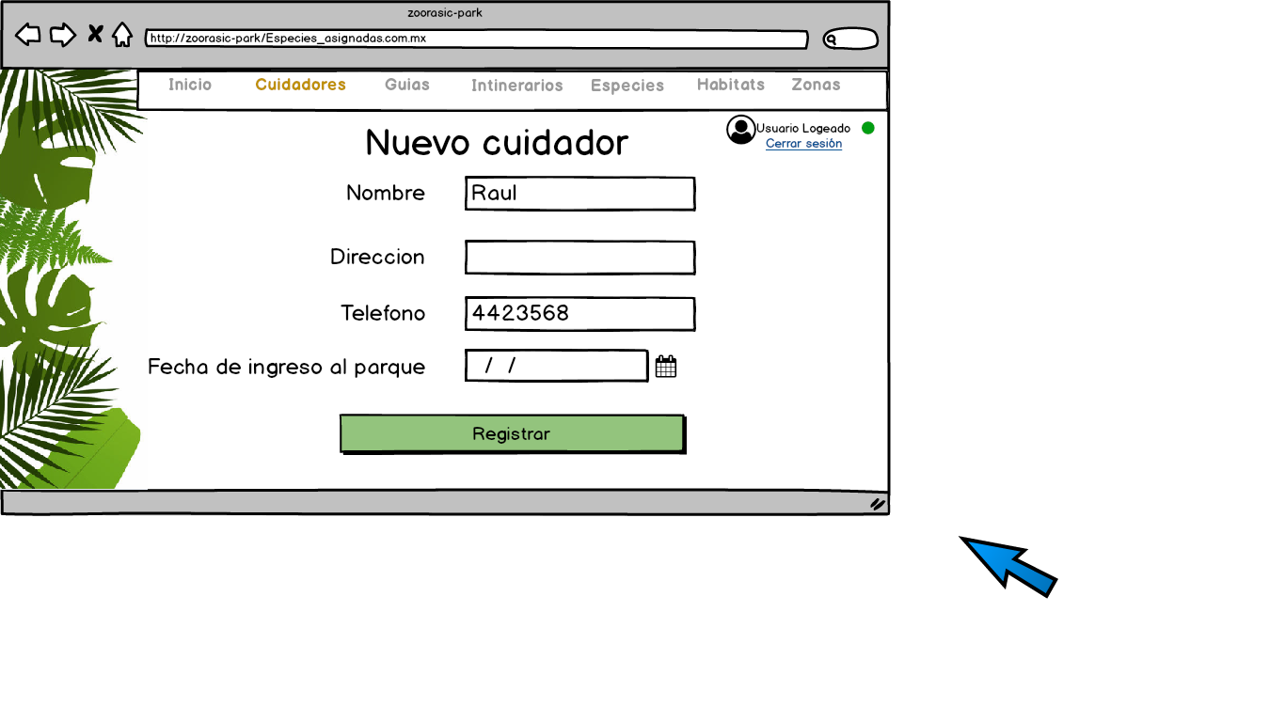

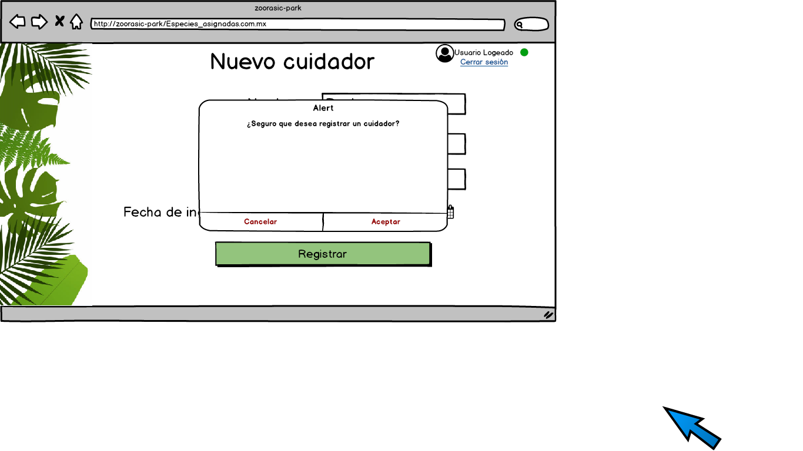

* Visibilidad del estado del sistema: Una vez entrando a agregar un cuidador se muestra los datos a ingresar así como un botón de registrar entonces el usuario se da cuenta que debe agregar cada campo para así completar el registro.
* Relación entre el sistema y el mundo real: Únicamente se muestra un botón el cual da al usuario la opción de registrar.
* Control y libertad del usuario: Si el usuario mete mal algún dato puede omitir la opción de agregar esto cuando se muestra una alerta de agregar el usuario.
* Consistencia y estándares: Se ve el formulario a llenar y al final de este se ve el botón entonces el sistema es fácil de manejar.
* Prevención de errores: En caso de no querer agregar el usuario antes de aceptar se ve una alerta, esto previene errores antes de agregar
* Estética y diseño minimalista: Se pide al usuario ingresar datos relevantes entonces se puede dar a entender que el diseño es minimalista

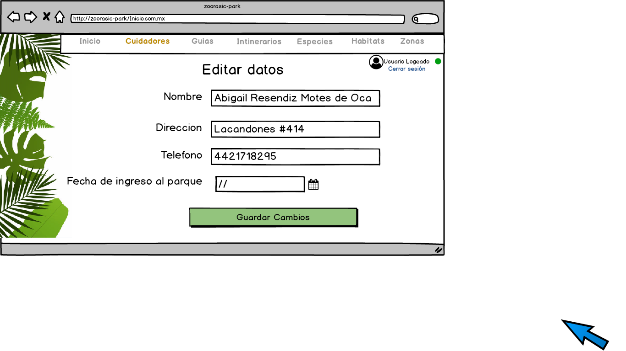

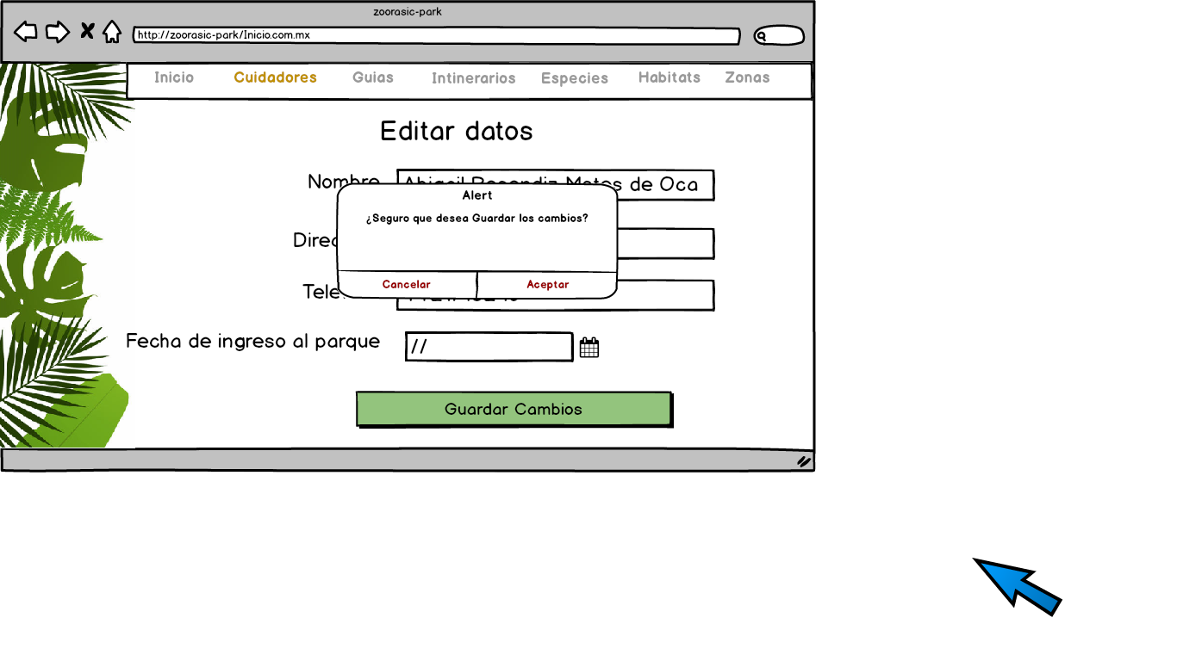

* Visibilidad del estado del sistema: Una vez entrando a "Editar datos" se muestra al usuario que campos debe llenar así como un botón de guarda cambios.
* Relación entre el sistema y el mundo real: Los daros que se deben ingresar son basicos ya que el usuario los debe de conocer y el botón está ubicado en un lugar que el usuario puede acceder de forma rápida
* Control y libertad del usuario: En caso de tener errores se salta una alerta de que si se desea guardar los cambios esto permite al usuario elegir la opción de aceptar o no.
* Consistencia y estándares: Las palabras empleadas en está pantalla muestran de manera clara al usuario que debe ingresar y que hacer al aceptar los cambios.
* Prevención de errores: Se salta una alerta de que se agregara un nuevo usuario asi el administrador debera aceptar esto antes de guardar cambios.

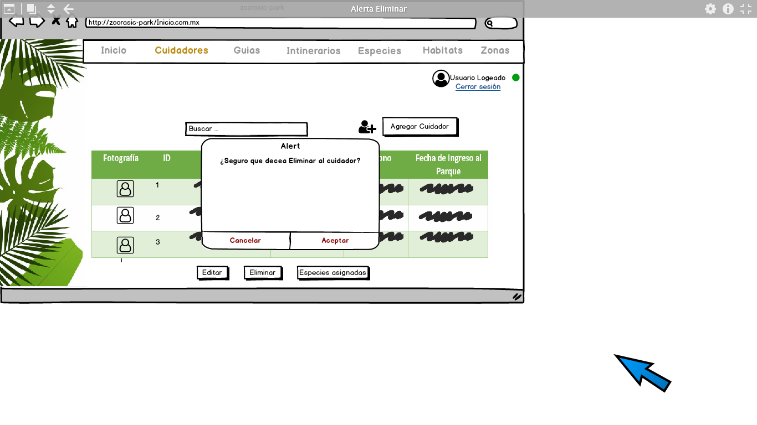

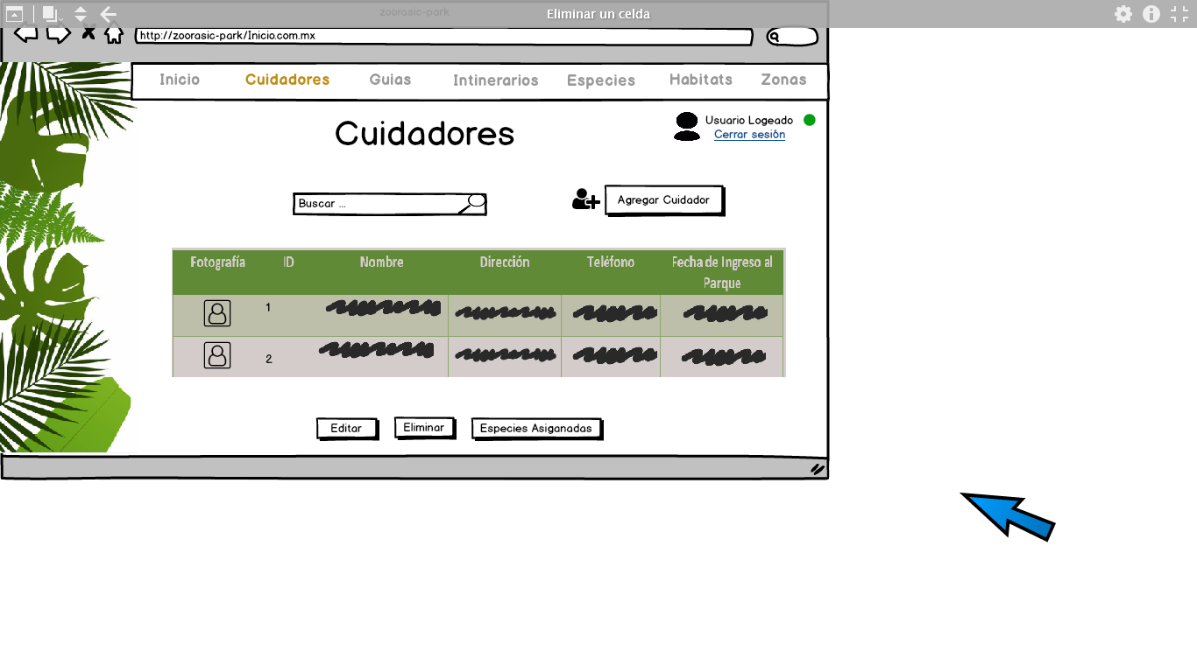

* Prevención de errores: Antes de eliminar a algún usuario el usuario debe aceptar el cambio que se hará en el sistema esto se hace para así prevenir errores en esta tarea.
* R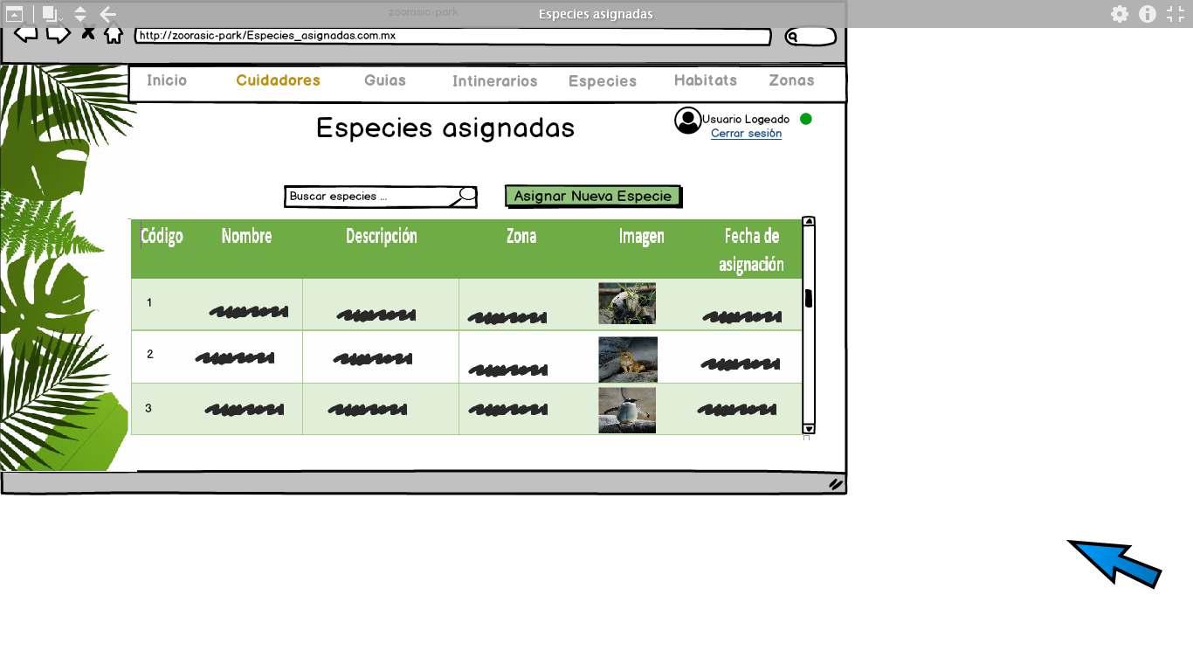

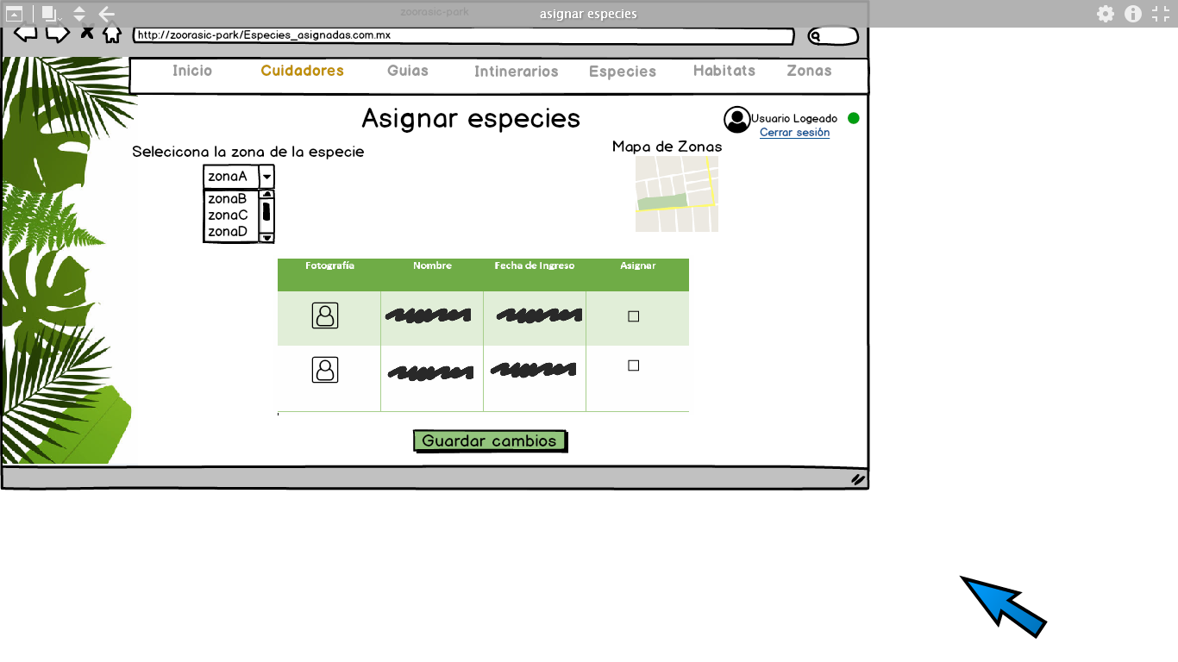

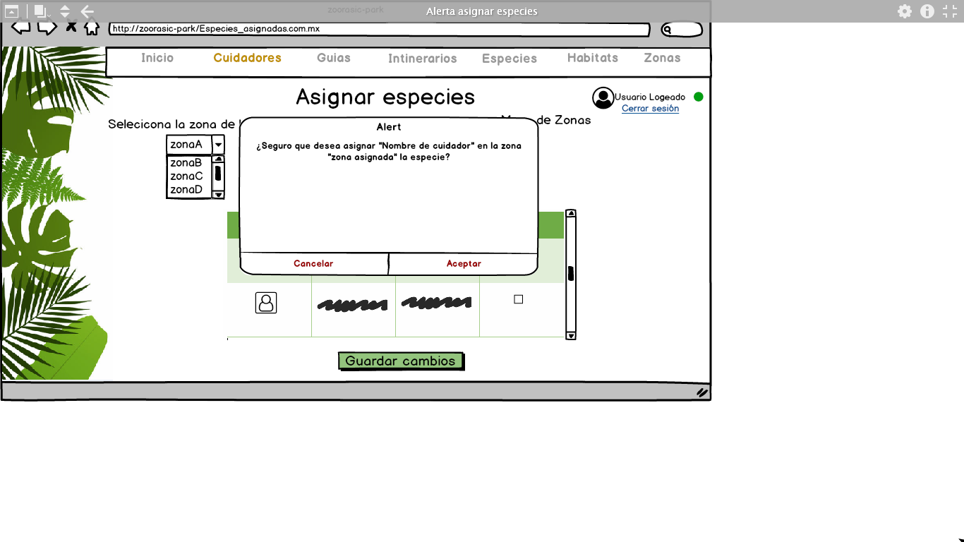

* Visibilidad del estado del sistema: Se pide asignar a un cuidador antes de asignar especies, esto con el fin de tener relación en los daros
* Prevención de errores: Antes de agregar esto se salta una alerta para así verificar los cambios que se harán en el sistema